«Пояснити 30%: Як українці оцінюють освіту та вступ в умовах пандемії»

Всеукраїнське опитування проведено Фондом «Демократичні ініціативи» імені Ілька Кучеріва спільно з Київським міжнародним інститутом соціології у період з 1 по 7 червня 2021 року. Було опитано 2003 респондента віком від 18 років у всіх регіонах України, за винятком тимчасово окупованих території АР Крим та частини території Донецької та Луганської областей. Опитування проводилося методом телефонних інтерв’ю з використанням комп’ютера (САТІ) та є репрезентативним за такими показниками як: стать, вік, макрорегіон проживання, тип населеного пункту. Статистична похибка вибірки (з імовірністю 0.95 і з дизайн-ефектом 1.1) не перевищує:
• 2.4% для показників, близьких до 50%,
• 2.1% для показників, близьких до 25 або 75%,
• 1.5% для показників, близьких до 10 або 90%,
• 1.1% для показників, близьких до 5 або 95%,
• 0.5% для показників, близьких до 1 або 99%.

Склад макрорегонів: Захід – Волинська, Рівненська, Львівська, Івано-Франківська, Тернопільська, Закарпатська, Хмельницька, Чернівецька області; Центр – Вінницька, Житомирська, Сумська, Чернігівська, Полтавська, Кіровоградська, Черкаська, Київська області, м. Київ; Південь – Миколаївська, Херсонська, Одеська області; Схід – Дніпропетровська, Запорізька, Харківська області; Донбас – Донецька, Луганська області.

Фінансування опитувань здійснене в рамках проекту МАТРА Посольства Королівства Нідерландів.

Оцінка громадянами освіти в Україні продовжує коливатися між середньою та низькою якістю. Однак, порівняно з липнем 2020 року кількість негативних оцінок зросла на 9%, у тому числі за рахунок збільшення людей, які надали дуже низьку оцінку українській освіті. Так у 2021 році вже 45% українців оцінили якість середньої освіти як таку, що тією чи іншою мірою є низькою, ще 44% назвали її посередньою.
Традиційно найменше негативних відгуків отримує середня освіта серед мешканців західної України, однак динаміка щодо погіршення оцінок зберігається і серед них. Найкраще, серед вікових груп, оцінюють якість освіти респонденти у віці від 18 до 29 років, тобто ті, хто ще відносно нещодавно закінчили школу – 14% оцінили якість освіти як дуже високу. Найменше позитивних оцінок серед найстаршої вікової групи – 60+ – лише 4% серед них позитивно оцінили якість освіти.

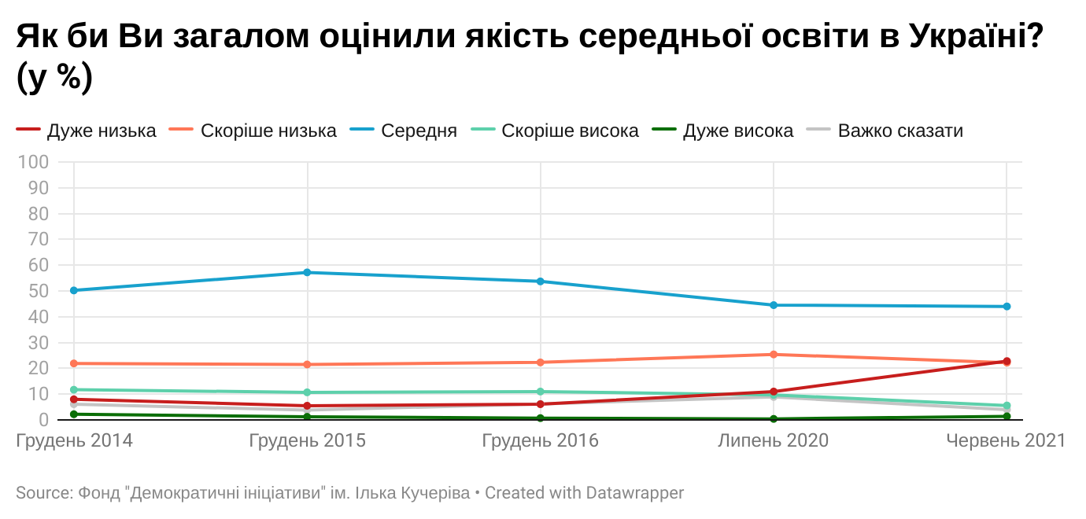

Абсолютна більшість батьків (65%) проти дистанційної освіти. Попри те, що 50% сімей, чиї діти чи внуки ходять до школи, погодилися з тим, що запровадження дистанційної освіти тією чи іншою мірою сприяло захисту їх родини від потенційного зараження коронавірусною інфекцією, 56% зазначили, що проблем від запровадження дистанційної форми навчання було більше ніж користі.
Аналіз результатів опитування за різними розподілами дає змогу зробити такі висновки:
- У селищах міського типу та містах з населенням більше 500 тис. підтримка дистанційної освіти більша, ніж в інших типах населених пунктів. Водночас, найбільший супротив дистанційній формі освіти (72%) спостерігається серед мешканців сіл.
- Найбільше з проблемами під час дистанційної освіти зіштовхнулися жителі Донецької та Луганської областей (79%), східних (60%) та південних (59%) областей країни, найменше – жителі центральної України (50%).

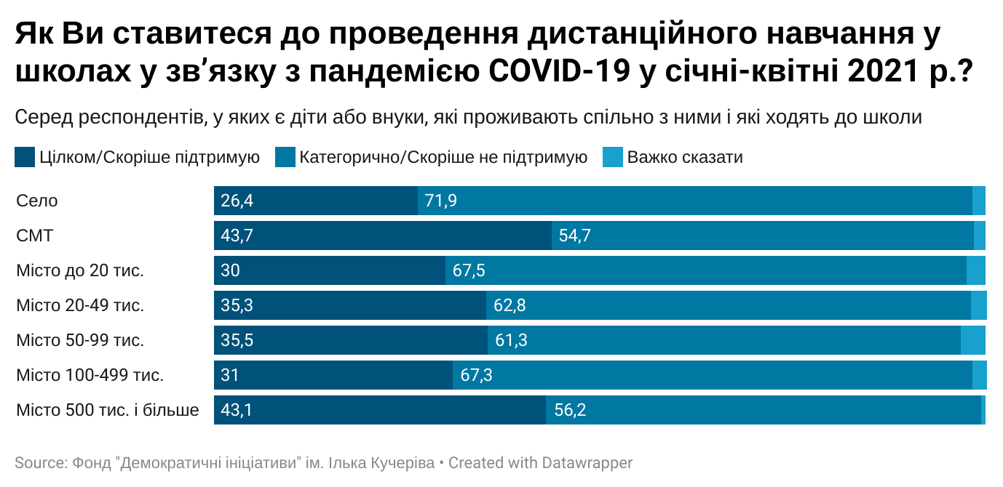

Серед найпоширеніших проблем, які виникали під час дистанційної освіти, батьки зазначали: зниження рівня успішності дітей (72%), брак уваги вчителів до потреб дітей під час навчання (51%) та формальний підхід вчителів до проведення дистанційного навчання (50%).
Сім’ї з різних областей України зустрічалися з дещо різними перешкодами на шляху до здобуття їх дітьми середньої освіти. Батьки з західної та південної України частіше за батьків з інших частин держави скаржилися на погану якість домашнього інтернет-зв’язку під час навчання. Для батьків дітей з Донецької та Луганської областей, окрім падіння успішності, найгостріше стояло питання використання різних онлайн-платформ і месенджерів у комунікації дітей з вчителями (47%) та недостатність технічних пристроїв для участі в онлайн-уроках (44%).
Батьки з сіл частіше за батьків з інших населених пунктів повідомляли про проблему з нестачею технічних пристроїв для участі в онлайн-уроках: 53% батьків вказали саме на цю проблему порівняно з 20% у великих містах (понад 500 тис. населення). Так само батьки у селах набагато частіше скаржилися на погану якість інтернет-зв’язку (60% проти 29%) і проблему з використанням різних онлайн-платформ і месенджерів у комунікації (51% проти 33%).
Матері та бабусі порівняно з татами та дідусями на 21% частіше повідомляли про погану якість інтернет-зв’язку і на 19% частіше про нестачу технічних пристроїв для участі в онлайн-уроках. Однак така різниця може бути пояснена тим, що жінки частіше займаються доглядом за дітьми, а також частіше присутні вдома під час проведення онлайн-уроків у дітей, що збільшує їх поінформованість про технічні складнощі, які виникають безпосередньо під час уроку.
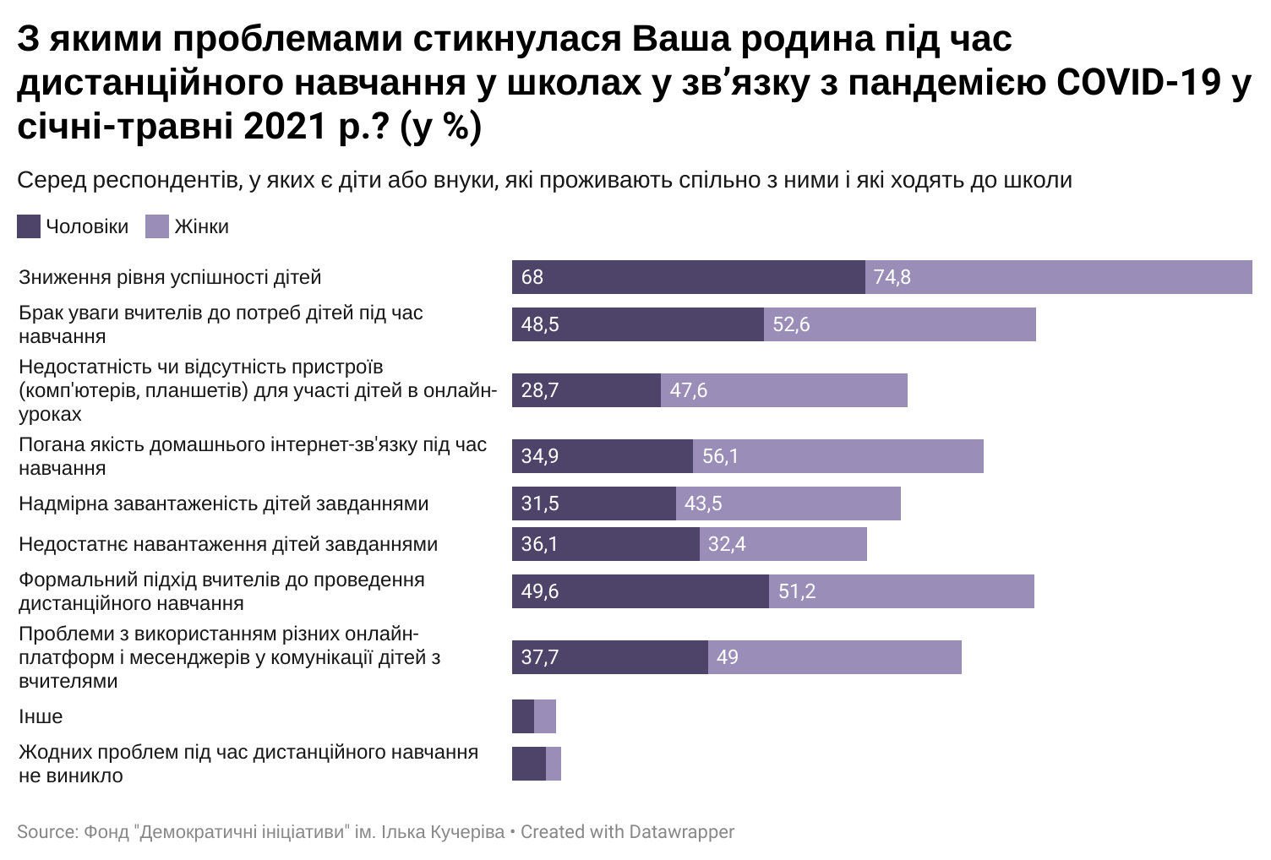

Попри те, що діти тривалий час не відвідували школи, 48% батьків в Україні повідомили, що розмір грошових внесків на потреби школи чи класу не змінився, а у 8% опитаних розмір внесків навіть зріс. Найбільше про збільшення внесків повідомляли мешканці південної України (13%). Лише 5% батьків принципово не сплачують грошові внески, ще 21% повідомили про те, що взагалі не знайомі з практикою грошових внесків на потреби школи чи класу.

Одним з опосередкованих негативних наслідків впровадження дистанційного навчання стало збільшення напруженості у сім’ях. Про це повідомило 57% опитаних батьків. При цьому жінки, які здебільшого більше часу проводять вдома з дітьми, повідомляли про зростання напруженості на 8% частіше за чоловіків.

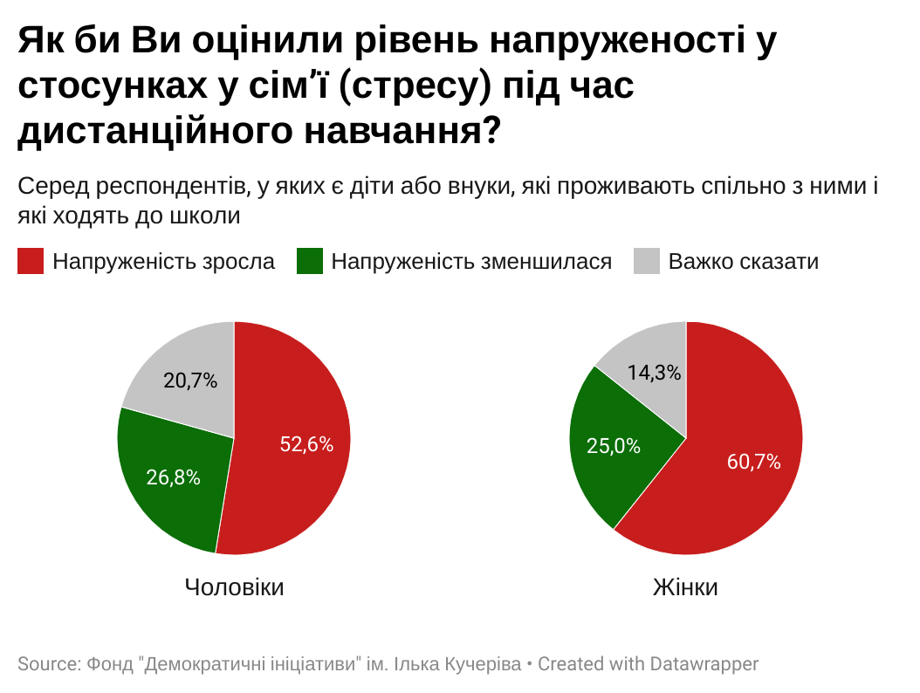

Лише 33% батьків українських школярів готові підтримати запровадження вакцинації дітей віком від 12-17 років від COVID-19, однак у разі, якщо закордоном буде доведена безпечність та ефективність вакцини для цієї вікової групи, 47% готові провакцинувати власну дитину/дітей. Найбільше таких батьків проживає на заході України – 52% готові провакцинувати дитину у разі доведеної безпечності вакцини. На півдні України таких батьків всього 25%. При цьому жінки дещо негативніше налаштовані щодо вакцинації дітей, порівняно з чоловіками: 51% жінок висловилися проти вакцинації навіть якщо буде доведена її безпечність, серед чоловіків проти висловилися 43%.

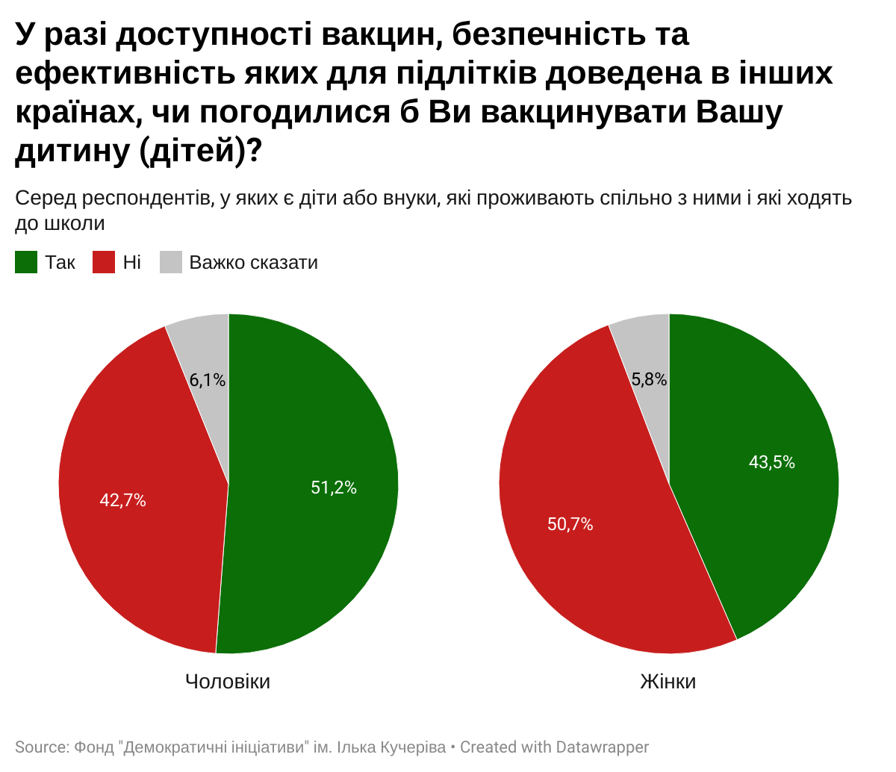

71% українців, тією чи іншою мірою, підтримують вступ у вищі навчальні заклади за результатами зовнішнього незалежного оцінювання (ЗНО). До прикладу у 2014 році ЗНО підтримувало на 11% менше. Одночасно з тим, порівняно з минулим роком, зросла не тільки кількість прихильників ЗНО, але й тих, хто негативно ставиться до його проведення. Якщо у 2020 році проти ЗНО висловилося 14%, то у 2021 вже 23%. Найменше систему зовнішнього незалежного оцінювання підтримують на півдні країни (60%) та у Донецькій і Луганській області (59%). Попри те, що люди старше 60 років трохи менш активно висловлюється на підтримку ЗНО, порівняно з іншими, втім зовнішнє незалежне тестування знаходить значну підтримку у всіх вікових групах.

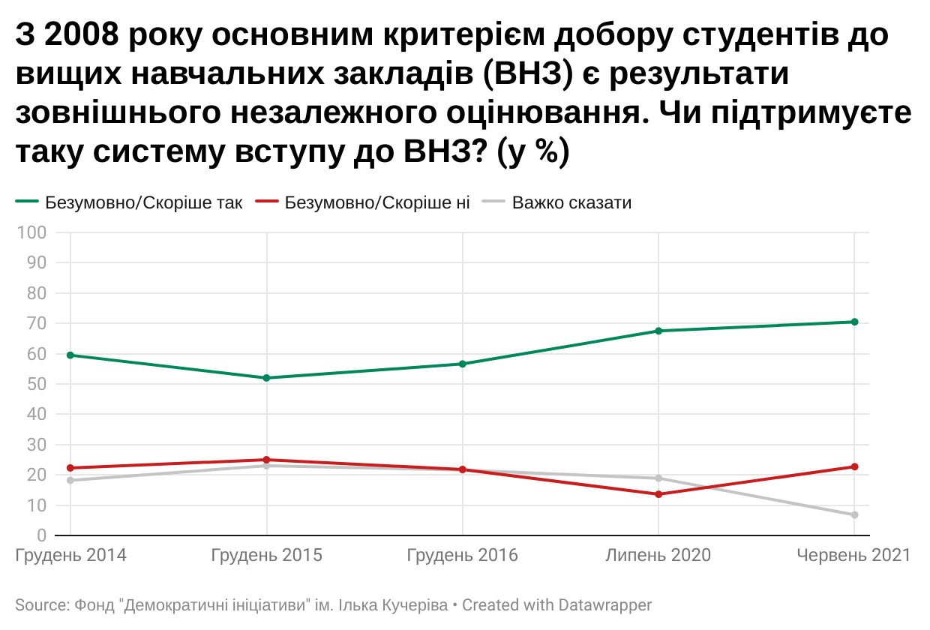

Пандемія внесла свої корективи у оцінку ЗНО громадянами. Дані демонструють, що абсолютна більшість не тільки продовжує підтримувати ЗНО, але й ця підтримка навіть потроху зростає, однак такої одностайності серед українців щодо проведення ЗНО під час пандемії COVID-19 не спостерігається. Думки розділилися порівну: 46% підтримує проведення ЗНО навіть за умов пандемії, 46% - виступають проти, інші 8% не визначилися. Найбільша підтримка проведенню ЗНО спостерігається серед громадян у віці 18-29 років, які теоретично самі ще нещодавно його складали. Серед цієї вікової групи 57% не схвалюють відміну ЗНО на час пандемії. Серед людей віком від 60 років не схвалюють відміну ЗНО тільки 37%.

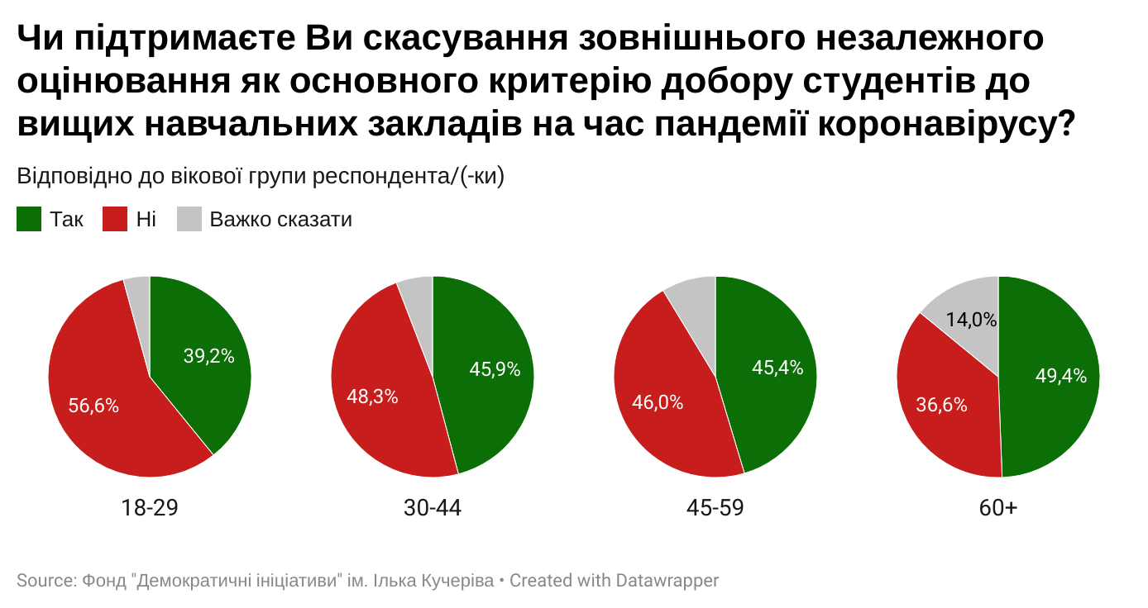

Попри готовність майже половини респондентів підтримати скасування ЗНО на час пандемії, 74% погодилися, що ЗНО сприяє рівності учасників на етапі вступу, а 58% дотримується думки, що ЗНО також зменшує рівень корупції на етапі вступу.
Порівняно з минулими роками, паралельно з підтримкою проведення зовнішнього незалежного оцінювання, спостерігається позитивна динаміка зростання кількості українців, в яких ЗНО асоціюється з рівністю. Їх кількість зросла на 5% з липня 2020 року. Водночас, спостерігається різке збільшення українців, які не згодні з тим, що ЗНО зменшує рівень корупції при вступі: їх кількість зросла на 15% і наразі цю точку зору підтримує 34% опитаних.

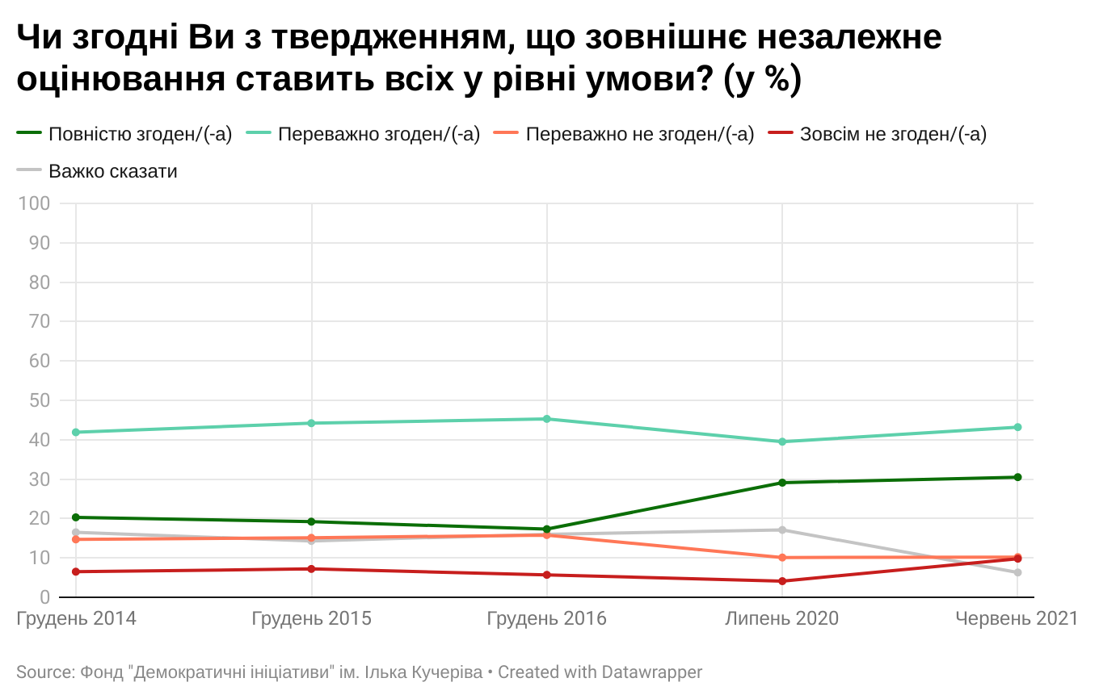

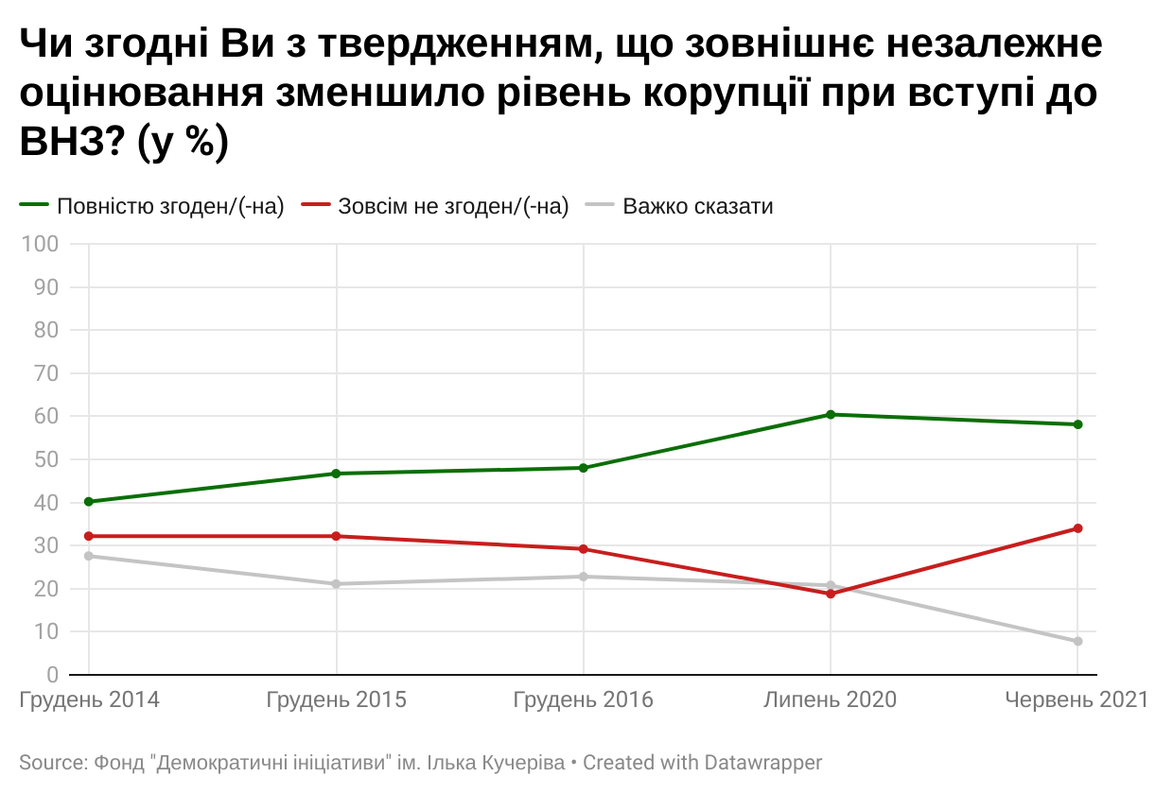

РЕЗУЛЬТАТИ ДОСЛІДЖЕННЯ

1. Як би Ви загалом оцінили якість середньої освіти в Україні?
(% серед усіх респондентів)
 | Україна в цілому | Захід | Центр | Південь | Схід | Донбас
Дуже низька | 22.8 | 20.1 | 21.8 | 26.2 | 25.8 | 23.6
Скоріше низька | 22.2 | 19.5 | 21.5 | 23.2 | 23.9 | 29.7
Середня | 44.0 | 47.1 | 45.4 | 44.5 | 41.2 | 31.3
Скоріше висока | 5.6 | 7.8 | 5.4 | 3.4 | 4.2 | 5.7
Дуже висока | 1.4 | 2.4 | 1.3 | 0.2 | 0.9 | 1.4
ВАЖКО СКАЗАТИ | 4.0 | 3.2 | 4.5 | 2.5 | 3.9 | 8.3

 | Червень 2021 | Липень 2020 | Грудень 2016 | Грудень 2015 | Грудень 2014
Дуже низька | 22.8 | 11.0 | 6.1 | 5.5 | 8.0
Скоріше низька | 22.2 | 25.4 | 22.3 | 21.5 | 21.9
Середня | 44.0 | 44.5 | 53.7 | 57.2 | 50.2
Скоріше висока | 5.6 | 9.7 | 11.0 | 10.7 | 11.7
Дуже висока | 1.4 | 0.4 | 0.7 | 1.2 | 2.2
ВАЖКО СКАЗАТИ | 4.0 | 8.9 | 6.2 | 3.8 | 6.1

 | 18-29 | 30-44 | 45-59 | 60+
Дуже низька | 10.8 | 23.3 | 29.4 | 23.3
Скоріше низька | 22.5 | 24.3 | 20.4 | 21.5
Середня | 51.4 | 43.0 | 41.2 | 43.4
Скоріше висока | 12.6 | 6.3 | 3.9 | 2.1
Дуже висока | 1.5 | 0.9 | 1.8 | 1.6
ВАЖКО СКАЗАТИ | 1.2 | 2.2 | 3.3 | 8.1

2. Чи проживають спільно з Вами в одному домогосподарстві діти або внуки, які ходять до школи?
(% серед усіх респондентів)
 | Україна в цілому | Захід | Центр | Південь | Схід | Донбас
Так, є діти, які ходять до школи | 25.5 | 31.2 | 23.7 | 20.2 | 26.0 | 19.1
Так, є внуки, які ходять до школи | 9.3 | 12.1 | 8.6 | 9.4 | 6.0 | 11.6
Ні | 66.2 | 58.7 | 68.7 | 70.3 | 68.4 | 69.3

3. Як Ви ставитеся до проведення дистанційної навчання у школах у зв’язку з пандемією COVІD-19 (коронавірусу) у січні-квітні 2021 р.?
(% серед респондентів, у яких є діти або внуки, які проживають спільно з ними і які ходять до школи)
 | Україна в цілому | Захід | Центр | Південь | Схід | Донбас
Цілком підтримую | 12.4 | 14.5 | 13.8 | 6.7 | 12.1 | 4.4
Скоріше підтримую | 21.0 | 19.7 | 21.9 | 21.8 | 23.2 | 14.5
Скоріше не підтримую | 21.4 | 28.3 | 20.0 | 12.4 | 18.6 | 15.4
Категорично не підтримую | 43.6 | 34.7 | 43.0 | 58.2 | 45.3 | 65.7
ВАЖКО СКАЗАТИ | 1.6 | 2.8 | 1.3 | 0.9 | 0.8 | 0.0

 | Село | СМТ | Місто до 20 тис. | Місто 20-49 тис. | Місто 50-99 тис. | Місто 100-499 тис. | Місто 500 тис. і більше
Цілком підтримую | 9.9 | 20.3 | 5.0 | 15.7 | 9.7 | 10.6 | 16.1
Скоріше підтримую | 16.5 | 23.4 | 25.0 | 19.6 | 25.8 | 20.4 | 27.0
Скоріше не підтримую | 26.0 | 12.5 | 27.5 | 15.7 | 16.1 | 24.8 | 16.8
Категорично не підтримую | 45.9 | 42.2 | 40.0 | 47.1 | 45.2 | 42.5 | 39.4
ВАЖКО СКАЗАТИ | 1.7 | 1.6 | 2.5 | 2.0 | 3.2 | 1.8 | 0.7

4. Скажіть, будь ласка, з досвіду Вашої родини, чи користь від дистанційного навчання як міри карантину в січні-квітні 2021 р. переважила проблеми, які виникли внаслідок такого навчання?
(% серед респондентів, у яких є діти або внуки, які проживають спільно з ними і які ходять до школи)
 | Україна в цілому | Захід | Центр | Південь | Схід | Донбас
Так користь значно переважила проблеми | 15.9 | 15.9 | 17.9 | 12.9 | 17.4 | 5.6
Користі було стільки ж, скільки й проблем | 27.1 | 30.2 | 30.6 | 24.6 | 20.6 | 15.6
Проблем було більше, ніж користі | 55.6 | 53.6 | 49.9 | 59.0 | 59.9 | 78.8
ВАЖКО СКАЗАТИ | 1.4 | 0.4 | 1.7 | 3.6 | 2.2 | 0.0

5. Як ви вважаєте, чи запровадження дистанційного навчання сприяло захисту Вашої родини від коронавірусу під час нещодавньої хвилі захворюваності?
(% серед респондентів, у яких є діти або внуки, які проживають спільно з ними і які ходять до школи)
 | Україна в цілому | Захід | Центр | Південь | Схід | Донбас
Так, це дуже сприяло | 14.8 | 13.6 | 14.7 | 19.9 | 14.6 | 13.7
Так швидше сприяло | 35.4 | 38.4 | 36.0 | 33.9 | 34.4 | 20.3
Ні, швидше не сприяло | 22.5 | 21.3 | 21.4 | 21.2 | 26.5 | 24.7
Взагалі не сприяло | 24.2 | 21.0 | 25.9 | 22.9 | 23.8 | 37.1
ВАЖКО СКАЗАТИ | 3.1 | 5.7 | 2.0 | 2.1 | 0.8 | 4.2

6. З якими проблемами стикнулася Ваша родина під час дистанційного навчання у школах у зв’язку з пандемією COVІD-19 (коронавірусу) у січень-травень 2021 р.?
(% серед респондентів, у яких є діти або внуки, які проживають спільно з ними і які ходять до школи)
 | Україна в цілому | Захід | Центр | Південь | Схід | Донбас
Зниження рівня успішності дітей | 71.8 | 71.8 | 72.5 | 74.3 | 67.7 | 75.5
Брак уваги вчителів до потреб дітей під час навчання | 50.7 | 46.5 | 53.6 | 51.4 | 55.7 | 42.0
Недостатність чи відсутність пристроїв (комп’ютерів, планшетів) для участі дітей в онлайн-уроках | 39.3 | 46.9 | 37.2 | 32.7 | 31.9 | 43.8
Погана якість домашнього інтернет-зв’язку під час навчання | 46.8 | 54.3 | 43.1 | 52.5 | 42.6 | 28.7
Надмірна завантаженість дітей завданнями | 38.2 | 42.4 | 38.3 | 39.3 | 31.9 | 31.6
Недостатнє навантаження дітей завданнями | 34.0 | 31.7 | 31.9 | 35.6 | 39.4 | 38.4
Формальний підхід вчителів до проведення дистанційного навчання | 50.4 | 53.4 | 50.7 | 49.7 | 53.2 | 25.2
Проблеми з використанням різних онлайн-платформ і месенджерів у комунікації дітей з вчителями | 44.1 | 47.3 | 46.0 | 42.6 | 35.0 | 47.0
Інше | 4.2 | 3.4 | 4.2 | 5.3 | 6.0 | 0.9
Жодних проблем під час дистанційного навчання не виникло | 4.4 | 3.8 | 2.1 | 8.1 | 4.7 | 13.2

 | Село | СМТ | Місто до 20 тис. | Місто 20-49 тис. | Місто 50-99 тис. | Місто 100-499 тис. | Місто 500 тис. і більше
Зниження рівня успішності дітей | 76.2 | 67.8 | 76.3 | 71.2 | 75.8 | 74.5 | 61.8
Брак уваги вчителів до потреб дітей під час навчання | 47.5 | 46.9 | 42.8 | 41.8 | 40.8 | 58.2 | 60.2
Недостатність чи відсутність пристроїв (комп’ютерів, планшетів) для участі дітей в онлайн-уроках | 53.1 | 35.1 | 44.5 | 31.4 | 26.1 | 41.8 | 19.5
Погана якість домашнього інтернет-зв’язку під час навчання | 60.1 | 49.8 | 50.3 | 45.7 | 37.4 | 40.2 | 29.1
Надмірна завантаженість дітей завданнями | 38.7 | 37.0 | 40.1 | 36.0 | 17.1 | 44.6 | 37.9
Недостатнє навантаження дітей завданнями | 34.5 | 31.5 | 36.1 | 38.5 | 40.1 | 35.1 | 29.9
Формальний підхід вчителів до проведення дистанційного навчання | 48.7 | 51.7 | 49.7 | 46.2 | 42.5 | 56.8 | 51.6
Проблеми з використанням різних онлайн-платформ і месенджерів у комунікації дітей з вчителями | 51.0 | 37.3 | 50.6 | 38.6 | 42.4 | 47.1 | 33.1
Інше | 2.6 | 5.5 | 3.2 | 1.9 | 4.2 | 4.1 | 7.9
Жодних проблем під час дистанційного навчання не виникло | 3.1 | 4.4 | 0.0 | 3.3 | 7.5 | 5.0 | 7.3

 | Чоловіки | Жінки
Зниження рівня успішності дітей | 68.0 | 74.8
Брак уваги вчителів до потреб дітей під час навчання | 48.5 | 52.6
Недостатність чи відсутність пристроїв (комп’ютерів, планшетів) для участі дітей в онлайн-уроках | 28.7 | 47.6
Погана якість домашнього інтернет-зв’язку під час навчання | 34.9 | 56.1
Надмірна завантаженість дітей завданнями | 31.5 | 43.5
Недостатнє навантаження дітей завданнями | 36.1 | 32.4
Формальний підхід вчителів до проведення дистанційного навчання | 49.6 | 51.2
Проблеми з використанням різних онлайн-платформ і месенджерів у комунікації дітей з вчителями | 37.7 | 49.0
Інше | 4.3 | 4.2
Жодних проблем під час дистанційного навчання не виникло | 6.6 | 2.7

7. Як змінилася протягом навчального року (вересень 2020 – травень 2021) практика так званих «добровільних» грошових внесків на потреби школи/класу?
(% серед респондентів, у яких є діти або внуки, які проживають спільно з ними і які ходять до школи)
 | Україна в цілому | Захід | Центр | Південь | Схід | Донбас
Розмір внесків у цілому збільшився | 8.0 | 9.1 | 7.1 | 13.2 | 5.9 | 5.0
Розмір внесків у цілому зменшився | 11.8 | 9.7 | 15.3 | 13.4 | 10.4 | 6.2
Розмір внесків не змінився | 47.7 | 47.7 | 43.8 | 43.8 | 57.2 | 46.3
Я принципово не роблю жодних додаткових внесків на потреби школи і/або класу | 5.5 | 4.2 | 4.5 | 2.5 | 8.7 | 12.6
Я взагалі не знайомий/не знайома з такою практикою | 21.1 | 23.1 | 23.5 | 15.9 | 14.7 | 25.7
ВАЖКО СКАЗАТИ | 5.9 | 6.2 | 5.9 | 11.2 | 3.1 | 4.2

8. Як би Ви оцінили рівень напруженості у стосунках у сім’ї (стресу) під час дистанційного навчання?
(% серед респондентів, у яких є діти або внуки, які проживають спільно з ними і які ходять до школи)
 | Україна в цілому | Захід | Центр | Південь | Схід | Донбас
Напруженість значно зросла | 20.3 | 18.0 | 18.8 | 26.2 | 26.0 | 13.2
Напруженість дещо зросла | 36.9 | 35.6 | 37.2 | 38.2 | 38.7 | 35.0
Напруженість дещо зменшилася | 14.9 | 17.2 | 13.3 | 20.7 | 8.2 | 20.5
Напруженість значно зменшилася | 10.9 | 9.3 | 14.1 | 6.2 | 12.3 | 6.8
ВАЖКО СКАЗАТИ | 17.0 | 19.9 | 16.5 | 8.7 | 14.9 | 24.5

 | Чоловіки | Жінки
Напруженість значно зросла | 12.9 | 25.8
Напруженість дещо зросла | 39.7 | 34.9
Напруженість дещо зменшилася | 19.3 | 11.5
Напруженість значно зменшилася | 7.5 | 13.5
ВАЖКО СКАЗАТИ | 20.7 | 14.3

9. Влітку уряди деяких країнах (США, Канада) дозволили проводити вакцинацію від коронавірусу підлітків-школярів віком 12-17 років. Чи підтримали б Ви таку ініціативу в Україні?
(% серед респондентів, у яких є діти або внуки, які проживають спільно з ними і які ходять до школи)
 | Україна в цілому | Захід | Центр | Південь | Схід | Донбас
Так | 33.4 | 38.2 | 32.2 | 16.7 | 32.9 | 43.6
Ні | 60.1 | 55.5 | 60.2 | 71.0 | 63.8 | 54.3
ВАЖКО СКАЗАТИ | 6.5 | 6.3 | 7.6 | 12.3 | 3.3 | 2.1

10. У разі доступності вакцин, безпечність та ефективність яких для підлітків доведена в інших країнах, чи погодилися б Ви вакцинувати Вашу дитину (дітей)?
(% серед респондентів, у яких є діти або внуки, які проживають спільно з ними і які ходять до школи)
 | Україна в цілому | Захід | Центр | Південь | Схід | Донбас
Так | 46.8 | 52.1 | 49.9 | 24.6 | 43.4 | 49.0
Ні | 47.2 | 41.3 | 43.3 | 69.4 | 51.8 | 49.2
ВАЖКО СКАЗАТИ | 6.0 | 6.6 | 6.8 | 6.0 | 4.7 | 1.8

 | Чоловіки | Жінки
Так | 51.2 | 43.5
Ні | 42.7 | 50.8
ВАЖКО СКАЗАТИ | 6.1 | 5.8

11. Чи підтримаєте Ви скасування зовнішнього незалежного оцінювання як основного критерію добору студентів до вищих навчальних закладів на час пандемії коронавірусу?
(% серед усіх респондентів)
 | Україна в цілому | Захід | Центр | Південь | Схід | Донбас
Так | 45.7 | 44.2 | 45.0 | 48.4 | 45.0 | 52.0
Ні | 45.7 | 52.2 | 46.0 | 44.6 | 42.5 | 29.0
ВАЖКО СКАЗАТИ | 8.6 | 3.6 | 8.9 | 6.9 | 12.5 | 19.0

 | 18-29 | 30-44 | 45-59 | 60+
Так | 39.2 | 45.9 | 45.4 | 49.4
Ні | 56.6 | 48.3 | 46.0 | 36.6
ВАЖКО СКАЗАТИ | 4.2 | 5.8 | 8.6 | 14.0

12. З 2008 року основним критерієм добору студентів до вищих навчальних закладів (ВНЗ) є результати зовнішнього незалежного оцінювання. Чи підтримуєте таку систему вступу до ВНЗ?
(% серед усіх респондентів)
 | Україна в цілому | Захід | Центр | Південь | Схід | Донбас
Так, безумовно | 32.0 | 38.8 | 34.8 | 24.6 | 26.8 | 17.3
Скоріше, так | 38.5 | 39.6 | 37.2 | 35.1 | 40.2 | 41.4
Скоріше, ні | 13.1 | 8.5 | 13.2 | 17.3 | 16.0 | 15.5
Безумовно, ні | 9.6 | 8.6 | 9.0 | 13.6 | 8.6 | 12.9
ВАЖКО СКАЗАТИ | 6.9 | 4.5 | 5.9 | 9.4 | 8.3 | 12.9

 | 18-29 | 30-44 | 45-59 | 60+
Так, безумовно | 31.6 | 28.5 | 35.2 | 32.8
Скоріше, так | 41.9 | 41.6 | 38.2 | 33.7
Скоріше, ні | 13.0 | 15.1 | 12.1 | 11.9
Безумовно, ні | 10.5 | 8.8 | 9.2 | 10.0
ВАЖКО СКАЗАТИ | 3.0 | 5.9 | 5.3 | 11.6

 | Червень 2021 | Липень 2020 | Грудень 2016 | Грудень 2015 | Грудень 2014
Безумовно/Скоріше так | 70.5 | 67.5 | 56.6 | 52.0 | 59.5
Безумовно/Скоріше ні | 22.7 | 13.6 | 21.8 | 25.0 | 22.3
ВАЖКО СКАЗАТИ | 6.9 | 18.9 | 21.6 | 23.0 | 18.2

13. Чи згодні Ви з твердженням, що зовнішнє незалежне оцінювання ставить всіх у рівні умови?
(% серед усіх респондентів)
 | Україна в цілому | Захід | Центр | Південь | Схід | Донбас
Повністю згоден | 30.5 | 33.3 | 29.3 | 35.3 | 28.0 | 24.5
Переважно згоден | 43.2 | 44.5 | 45.8 | 34.7 | 42.7 | 41.5
Переважно не згоден | 10.2 | 7.9 | 11.4 | 10.1 | 12.1 | 7.2
Зовсім не згоден | 9.8 | 9.5 | 7.8 | 13.9 | 9.5 | 14.6
ВАЖКО СКАЗАТИ | 6.3 | 4.9 | 5.7 | 6.0 | 7.6 | 12.3

 | Червень 2021 | Липень 2020 | Грудень 2016 | Грудень 2015 | Грудень 2014
Повністю згоден | 30.5 | 29.1 | 17.3 | 19.2 | 20.3
Переважно згоден | 43.2 | 39.5 | 45.3 | 44.2 | 41.9
Переважно не згоден | 10.2 | 10.1 | 15.8 | 15.1 | 14.7
Зовсім не згоден | 9.8 | 4.1 | 5.7 | 7.2 | 6.5
ВАЖКО СКАЗАТИ | 6.3 | 17.1 | 16.0 | 14.3 | 16.5

14. Чи згодні Ви з твердженням, що зовнішнє незалежне оцінювання зменшило рівень корупції при вступі до ВНЗ?
(% серед усіх респондентів)
 | Україна в цілому | Захід | Центр | Південь | Схід | Донбас
Повністю згоден | 20.8 | 25.0 | 19.1 | 20.4 | 20.5 | 14.9
Переважно згоден | 37.3 | 39.3 | 37.9 | 35.5 | 35.0 | 35.8
Переважно не згоден | 15.2 | 14.4 | 16.7 | 16.6 | 14.2 | 11.6
Зовсім не згоден | 18.8 | 17.1 | 18.4 | 18.2 | 19.1 | 28.6
ВАЖКО СКАЗАТИ | 7.8 | 4.1 | 7.9 | 9.2 | 11.2 | 9.2

 | Червень 2021 | Липень 2020 | Грудень 2016 | Грудень 2015 | Грудень 2014
Повністю/переважно згоден | 58.1 | 60.4 | 48.0 | 46.7 | 40.2
Зовсім/Переважно не згоден | 34.0 | 18.8 | 29.2 | 32.2 | 32.2
ВАЖКО СКАЗАТИ | 7.8 | 20.8 | 22.8 | 21.1 | 27.6

Під батьками тут і далі маються на увазі респонденти чиї діти або внуки проживають спільно з ними і які ходять до школи.

